勐 海 县 水 务 局 工 作

简 报

第14期

勐海县水务局办公室 2018年3月20日

勐海县大型灌区2017年度项目施工
进度检查

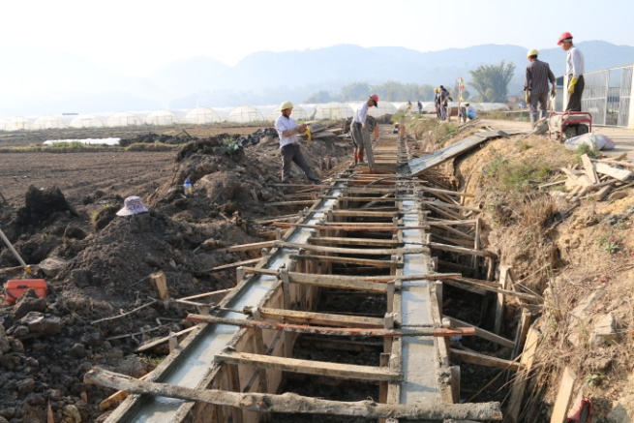
为加快推进勐海县大型灌区2017年度项目的顺利实施，贯彻落实《西双版纳州水利局 西双版纳州发展和改革委员会关于勐海县大型灌区2017年度续建配套与节水改造项目实施方案的批复》（西水利发〔2017〕9号）文件的要求，2018年3月20日-21日，我局协同监理单位、检测单位对勐海县大型灌区2017年项目施工工地进行检查。
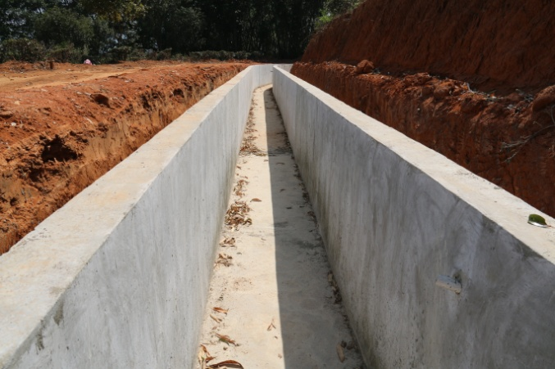
勐海县大型灌区2017年度项目共十个标段，十家施工单位，项目分部于勐遮、勐混、勐海三个乡镇。检查中发现各施工标段已经完成了工程总投资的85%，其中三标、九标、十标施工进度相对较快，已经完成大部分的渠道浇筑工作，还剩部分附属工程没完成，施工进度较快；其他标段正紧张施工中，工程进度有序推进，将在3月底完成所有主体工程；其中四标、五标施工进度相对较慢，目前已增加模板架设经验丰富的施工班组，进一步加快施工进度，确保在4月初完成所有主体工程。部分标段模板清理、渠道养护不到位的问题，目前已经要求相关施工单位进行了整改，进一步提升了施工质量。
勐海县大型灌区2017年项目涉及勐遮、勐海、勐混三个灌片，项目建成后将新增灌溉面积1.868万亩，改善灌溉面积1.92万亩，新增粮食产量280.05万kg，新增经济作物产量2252.63万kg，新增农业产值1988.35万元。通过工程的改造，为农业灌溉提供了保障，提高了粮食产量，改善了受益区农民的生活，实现了农业的增产和农民的增收，社会效益显著。（撰稿人:罗在雄）

